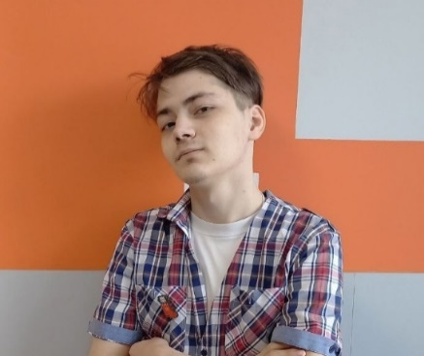
Смирнов Илья Иванович
Желаемая должность: Веб-разработчик, дизайнер сайтов, Монтажер видео, CGI-Специалист.
Желаемый уровень дохода: 60 тыс. рублей

Дата рождения: 30.12.2003
Проживание: Удмуртская Республика, г.Ижевск
Не готов к командировкам. Не готов к переезду.

Контактная информация:
Телефон: +79043134692
Электронная почта: lean1500@mail.ru

Ключевые знания и навыки:
- Уверенное знание HTML, CSS, JavaScript, ReactJS
- Уверенное знания с продуктами от Adobe(Premiere pro, After effects, Photoshop и т.д)
- Умение работать в 3d редакторах, таких как Cinema 4D, Blender
- Обращение с операторской части работы (Кино-индустрия)
- Исполнительность, внимательность, ответственность, обучаемость, мотивация

Достижения:
- Написал своё первое приложение на базе фреймворка React – Twitter Clone
- Разработал веб-приложение используя серверный язык PHP – Clone Youtube
- Разработал множество дизайнов веб-приложений
- Участие в мероприятие от 1С «День Карьеры»
- Участия в мероприятие от Вконтакте
- Смонтировал множество видеороликов на разные тематики
- Подготовил информационный портал для подачи заявок на выступление для мероприятия «Iva Fest»
- Разработал первую видеоигру для дипломной работой на Unity «Starship Troppers»
- Вместе с товарищем программистом разработали CRM Веб-приложение для охраны объектов при использовании стека React, Ionic, Typescript, Firebase
- Успешное внедрение в сферу изучение нейросетей на примере Stable Diffusion и работа с её моделями
Коммерческий опыт:
Разработка сайта-визитки для 28q на Wordpress – https://www.28q.ru
Создание компьютерной графики для видеоролика «Виртуальная камера» для ООО «НПО Варя»

Опыт работы:
- 2022-2023 «Образовательный центр Кембридж» – Копирайтер.
- 2024 «АО Концерн Калашников» – Департамент развития Информационных технологий» - Консультант

Образование:

2011-2020 «Школа 91», Аттестат

2020 –2024, «Международный Восточно-Европейский колледж» Диплом об окончании колледжа – Квалификация: Разработчик веб и мультимедийных приложений

Дополнительная информация:

Иностранные языки: английский язык – Начальный A2.
Знание ПК: уверенный пользователь (MS Office; Internet).
Личное портфолио проектов на гитхаб: https://github.com/ReunionRS
Хобби: Написание небольших сценариев для своих личных видео проектов, увлечение косплей, обработка и монтаж видео, разработка-веб приложений, изучение иностранных языков, работа с нейросетями. В данный момент с личной командой из 10 человек в свободное время разрабатываю видеоигру на Unity «Mondragon-Souls»

